­

**Beijeol ®**

**Amor em forma de beijinhos** 18mg,

*18mg* *Contém 30 cápsulas*

**AMOSTRA GRÁTIS AMOSTRA GRÁTIS AMOSTRA GRÁTIS AMOSTRA GRÁTIS**

**AMOSTRA GRÁTIS AMOSTRA GRÁTIS AMOSTRA GRÁTIS**

**AMOSTRA GRÁTIS AMOSTRA GRÁTIS AMOSTRA GRÁTIS AMOSTRA GRÁTIS**

**AMOSTRA GRÁTIS AMOSTRA GRÁTIS AMOSTRA GRÁTIS**

**AMOSTRA GRÁTIS AMOSTRA GRÁTIS AMOSTRA GRÁTIS AMOSTRA GRÁTIS**

**AMOSTRA GRÁTIS**

**USO SOB PRESCRIÇÃO MÉDICA**

**VENDA PROIBIDA**

**Beijeol ®**

**Amor em forma de beijinhos**,  *18mg* 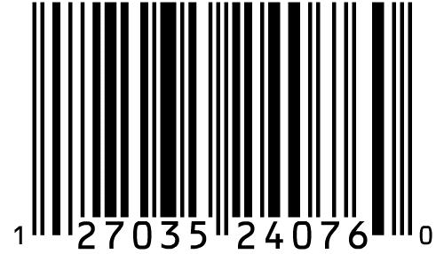

**Beijeol ®**

**Amor em forma de beijinhos**, 18mg,  *18mg* *Contém 30 cápsulas*

**AMOSTRA GRÁTIS AMOSTRA GRÁTIS AMOSTRA GRÁTIS AMOSTRA GRÁTIS**

**AMOSTRA GRÁTIS AMOSTRA GRÁTIS AMOSTRA GRÁTIS**

**AMOSTRA GRÁTIS AMOSTRA GRÁTIS AMOSTRA GRÁTIS AMOSTRA GRÁTIS**

**AMOSTRA GRÁTIS**

**USO SOB PRESCRIÇÃO MÉDICA**

**VENDA PROIBIDA**

**Beijeol ®**

**Amor em forma de beijinhos**, 18mg, *18mg* *Contém 30 cápsulas*

**AMOSTRA GRÁTIS AMOSTRA GRÁTIS AMOSTRA GRÁTIS AMOSTRA GRÁTIS**

**AMOSTRA GRÁTIS AMOSTRA GRÁTIS AMOSTRA GRÁTIS**

**AMOSTRA GRÁTIS AMOSTRA GRÁTIS AMOSTRA GRÁTIS AMOSTRA GRÁTIS**

**AMOSTRA GRÁTIS**

**USO SOB PRESCRIÇÃO MÉDICA**

**VENDA PROIBIDA**

**Beijeol ®**

**Amor em forma de beijinhos** 18mg,

*18mg* *Contém 30 cápsulas*

**AMOSTRA GRÁTIS AMOSTRA GRÁTIS AMOSTRA GRÁTIS AMOSTRA GRÁTIS**

**AMOSTRA GRÁTIS AMOSTRA GRÁTIS AMOSTRA GRÁTIS**

**AMOSTRA GRÁTIS AMOSTRA GRÁTIS AMOSTRA GRÁTIS AMOSTRA GRÁTIS**

**AMOSTRA GRÁTIS**

**USO SOB PRESCRIÇÃO MÉDICA**

**VENDA PROIBIDA**